**维护销售条件\_销项税(MWST)**

**一．说明**

每个销售条件都有一组条目，其中销项税（MWST）或许是其中一个条目，它与净价（PR00）不同，在销售订单中净价（PR00）可以手工输入，而销项税（MWST）则必须由条件带出。如果销售订单的条件中有销项税（MWST）条目而未维护相关条件，则销售订单无法完成。

**二．示例数据**

|  |  |  |
| --- | --- | --- |
| **项目** | **R/O** | **数据** |
| **初始屏幕** | | |
| 条件类型 | R | MWST |
| 关键字组合 | - | 国内税 |
| **输入屏幕→抬头** | | |
| 国家 | R | CN |
| **输入屏幕→条目** | | |
| 客户税类1 | R | 1 必须上税 |
| 物料税分类 | R | 1 全额税 |
| 税码 | R | X1 17%销项税 |

（R/O列：R必输；O选输。）

表1 示例数据

    维护销项税（MWST）的类型有三类，分别是：启程国家/目的地国、国内税、出口税，界面各有不同。

    示例数据的类型是国内税，它是针对国家、客户税类、物料税类的组合设定税码，它不针对任何组织级别（如公司代码、工厂、销售组织等），在整个Client中只需维护一套税码条目。示例数据中不含税率、有效期（起、止时间），可在操作中自动带出。

    客户、物料税分类详见本文后部附加信息。

**三．维护步骤**

    维护此销项税（MWST）的事物码是VK11，在前台输入后进入图1界面。在条件类型栏输入（MWST），按回车键或点击“关键字组合”按钮（[维护销售条件_销项税(MWST)](http://photo.blog.sina.com.cn/showpic.html#blogid=4e997c670100elnu&url=http://s13.sinaimg.cn/orignal/4e997c67t719baaa31dac&690)），弹出图2对话框，选中“国内税”条目，按确认键（[维护销售条件_销项税(MWST)](http://photo.blog.sina.com.cn/showpic.html#blogid=4e997c670100elnu&url=http://s5.sinaimg.cn/orignal/4e997c67t6bbe4cef3224&690)）进入图3界面。

[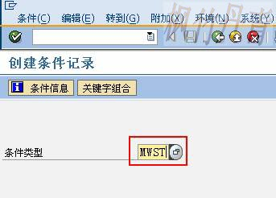](http://photo.blog.sina.com.cn/showpic.html#blogid=4e997c670100elnu&url=http://s9.sinaimg.cn/orignal/4e997c67g7b7a71a72968)  
图1 创建条件初始屏幕

[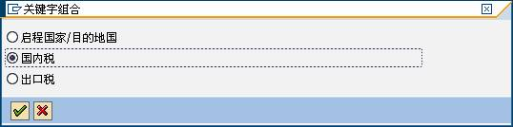](http://photo.blog.sina.com.cn/showpic.html#blogid=4e997c670100elnu&url=http://s12.sinaimg.cn/orignal/4e997c67g7b7a7316449b)  
图2 关键字组合对话框

[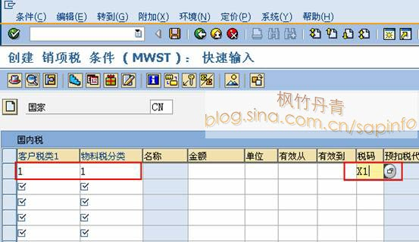](http://photo.blog.sina.com.cn/showpic.html#blogid=4e997c670100elnu&url=http://s8.sinaimg.cn/orignal/4e997c67g7b7a7c121617)  
图3 国内税维护界面

    图3是国内税条目维护界面，按表1示例数据在抬头国家栏目输入CN（中国），在条目栏输入客户税类1、物料税分类、税码等条目。输入正确后按下回车键，显示图4界面。

[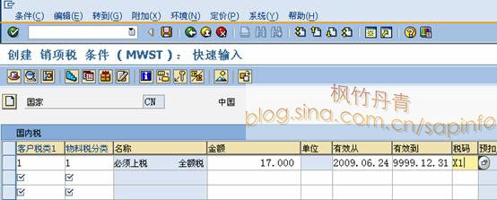](http://photo.blog.sina.com.cn/showpic.html#blogid=4e997c670100elnu&url=http://s3.sinaimg.cn/orignal/4e997c67g7b7a7cd8f3f2)

图4 国内税条目确认界面

    图4是按下回车键后的确认界面，可以看到金额栏目自动带出税率17%，有效期（起、止）数据也被自动带出（起始栏的日期是当前日期）。如无误，按下保存键（[维护销售条件_销项税(MWST)](http://photo.blog.sina.com.cn/showpic.html#blogid=4e997c670100elnu&url=http://s12.sinaimg.cn/orignal/4e997c67t6bbe4cef4c5b&690)）并退出，操作完成。

**四．附加信息**

    客户税分类栏数据与客户主数据有关，存放位置在客户主数据的销售范围视图开票凭证标签页税收条目组，如图5所示，详见《[客户主数据\_销售范围视图](http://blog.sina.com.cn/s/blog_4e997c670100ejnf.html)》。

    物料税分类栏数据与物料主数据有关，存放位置在物料主数据的销售组织视图1税务数据条目组，如图6所示，详见《[物料主数据\_销售视图](http://blog.sina.com.cn/s/blog_4e997c670100e9ag.html)》。

[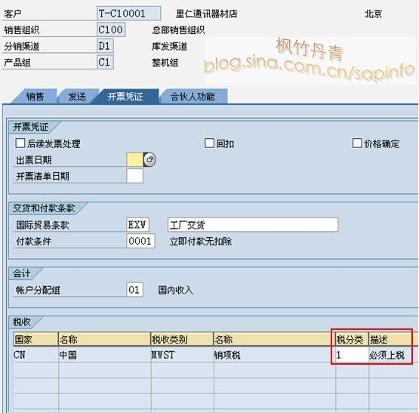](http://photo.blog.sina.com.cn/showpic.html#blogid=4e997c670100elnu&url=http://s1.sinaimg.cn/orignal/4e997c67g7b7a87629540)  
图5 客户主数据销售范围视图开票凭证标签页

[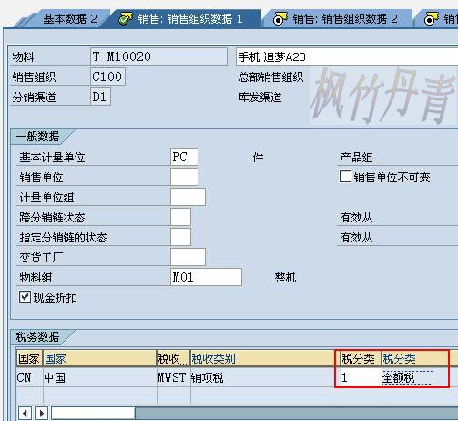](http://photo.blog.sina.com.cn/showpic.html#blogid=4e997c670100elnu&url=http://s15.sinaimg.cn/orignal/4e997c67g7b7a89deb41e)  
图6 物料主数据销售组织视图1